GUÍA DE TECNOLOGÍA

Nombre: | Curso: 4°A | Fecha: semana N° 8
¿QUÉ APRENDEREMOS?
Objetivo (s): OA 1 Crear un objeto tecnológico simple para resolver un problema.
Contenidos: Creación de reloj digital
Objetivo de la semana: Crear un objeto tecnológico simple para resolver un problema, realizando guía de aprendizaje con las instrucciones y observando video para la elaboración. (reloj digital- articulación con matemática)
Habilidad: Crear

¿Qué necesito saber?
Para comenzar necesitas saber de qué se trata la habilidad de Crear y qué entendemos por Reloj digital

Entonces:

Crear es: Producir algo de la nada. Realizar algo partiendo de las propias capacidades. Por lo tanto, en esta clase vamos a crear un reloj digital, poniendo en práctica al máximo tu creatividad.

“El Reloj Digital”

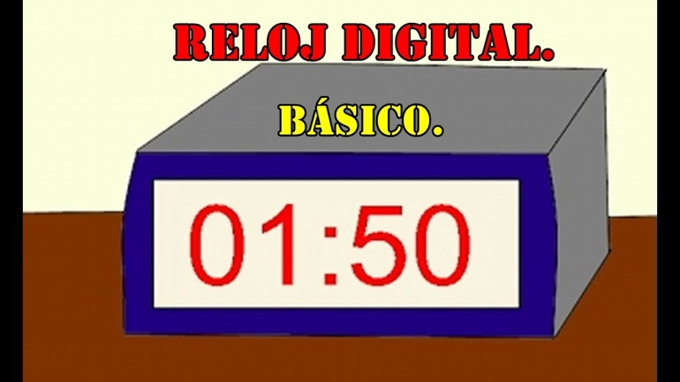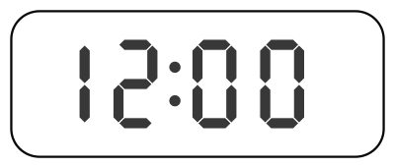
El reloj digital nos permite ver las horas y minutos. Los dos primeros números me indican la hora y los dos números después de los dos puntos indican los minutos.

En esta clase haremos la siguiente actividad: Observa con mucha atención las siguientes imágenes…

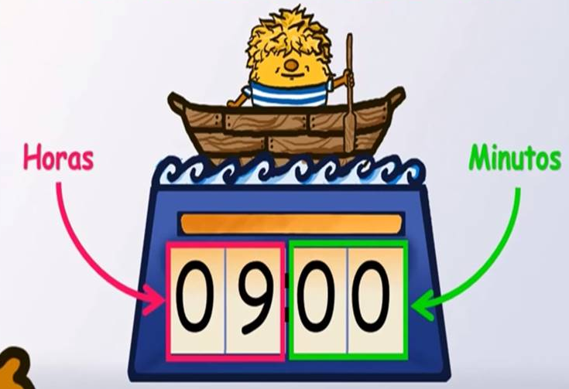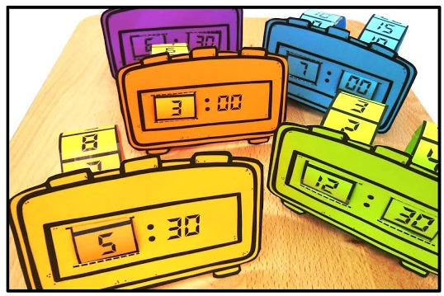

Actividad: ¡Ahora debes hacerlo tú!
Confecciona un reloj digital con la plantilla adjunta de esta guía. Recorta sus partes y pégalas en cartón para hacerlo más firme.

Recuerda que para construir tu propio reloj análogo debes considerar los siguientes pasos:

- Primero debes copiar la página que está a continuación en papel de cartulina blanco o de color. (que se encuentra en la carpeta)
- Recorta el reloj.
- Haga un corte a través de las líneas discontinuas en el reloj.
- Cortar las tiras de tiempo. Pegamento o cinta donde se indique.
- Permita que los niños decoren el marco del reloj con lápices de colores.
- Insertar a través de los cortes las tiras horarias y minuteras.

No olvides enviar una foto a tu profesora sobre el trabajo realizado

Para reflexionar:

¿Cómo lo hiciste?
Muy bien | Bien | Puedo mejorar

